**TEMA 1 PSSC**

**Arhitectura software** are un rol foarte important în producerea sistemelor software de succes. Rolul de architect software există în fiecare echipă, dar cu toate acestea, în majoritatea cazurilor, "arhitectura" reflectă mai mult un ideal decât realitatea.

În industria IT termenul "architecture" are multe înțelesuri pentru multe persoane, existând multe definiții pentru ceea ce presupune. Iată câteva exemple: "software design", "plan", "technical direction", "abstract view", "standards and goals", etc. Nu există o singură definiție validă , existând astfel mai multe tipuri de arhitecturi: "application architecture", "software architecture", "it architecture", "platform architecture", "infrastructure application", etc. Toate acestea au în comun: Structură și Viziune.

Un model arhitectural este o soluție generală, reutilizabilă pentru o problemă frecvent întâlnită în arhitectura software într-un anumit context.Modelele arhitecturale sunt similare modelelor de design software, dar au un domeniu de aplicare mai larg. Modelele arhitecturale abordează diverse probleme legate de ingineria software, cum ar fi limitările performanțelor hardware ale calculatorului, disponibilitatea ridicată și minimizarea riscului de afaceri.

In continuare, voi prezenta o listă cu modele de arhitectură și modele de design :

|  |
| --- |
| [Data architecture](https://en.wikipedia.org/wiki/Data_architecture) |
| Analytics and [business intelligence](https://en.wikipedia.org/wiki/Business_intelligence) |
| [Master data management](https://en.wikipedia.org/wiki/Master_data_management) |
| [Data modeling](https://en.wikipedia.org/wiki/Data_modeling) |
| [Artificial intelligence](https://en.wikipedia.org/wiki/Artificial_intelligence) |

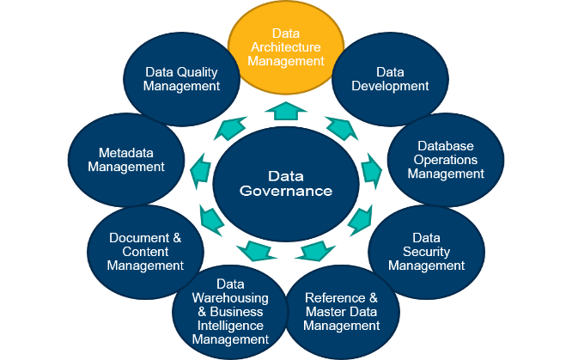  
Noțiunea de *System Architecture* este cu un nivel mai complexă, gândindu-ne la un sistem software ca fiind compus din mai multe aplicații. Am putea avea o interfață sub forma unei aplicații web, ce are legătură cu un serviciu back-end, care la rândul său are acces la un DB server/sistem. Bineînțeles, toate aceste aplicații rulează pe un suport hardware. Am putea defini în acest context system architecture ca fiind un amestec de software și hardware.

Scopul unei arhitecturi de software poate fi diferit, de la caz la caz în funcție de necesitățile specificațiilor inițiale. Totuși ,se poate defini un subset de scopuri comune care vizează:

* Beneficiile care sunt aduse în urma modificărilor.
* Perspectiva generală asupra structurilor, interacțiunilor cu alte sisteme (high level overview)
* Componentele, cerințele importante. Acestea vor fi punctele critice care pot avea impact major.